Муниципальное бюджетное общеобразовательное учреждение
«Средняя общеобразовательная школа №64»

Исследование танкостроения в
Алтайском крае
(исследовательская работа)

Выполнили:
ученики 4 б класса
Жидких Матвей,
Выставкин Лев
Руководитель:
Н.В.Копытова,
учитель начальных классов

Барнаул, 2021

Содержание

1.Актуальность и значимость исследования. 2 стр.

2. Цель исследования 2 стр.

3. Задачи исследования 2 стр.

4.Гипотеза исследования 3 стр.

5.Методы исследования 3 стр.

6. Практическая часть исследования 3 – 10 стр.

7.Результаты работы 10 стр.

8.Выводы 10-11 стр.

- Актуальность и значимость исследования.
В прошлом 2020 году наша страна отмечала 75- летнюю годовщину победы в Великой Отечественной войне. Но, наряду с этой датой была и еще одна, не менее значимая и великая -100 летие отечественного танкостроения.
Но не только поэтому мы выбрали такую тему для исследования танкостороения в нашем крае. Дело в том, что моего друга, Льва интересуют танки с самого раннего детства. Он даже выступал на городском конкурсе с исследовательской работой «Почему в Барнауле установлен памятник танку Т-34?» И вот, Лев заинтересовал своим увлечением почти весь класс и лично меня. Поэтому тема нашего исследования актуальна и значима для нашего класса, многих родителей, учителя истории и нашего классного руководителя. Мы все хотим узнать как наш край помогал фронту в годы Вов, и было ли у нас танкостроение.
2. Цель исследования:
Узнать, как связан Алтайский край с танкостроением.
3. Задачи исследования:
1.Провести исследование танкостроения в нашем крае во время Вов и до нее.
2.Выяснить, выпускали ли заводы продукцию для танков. И какие это были заводы.
3.Узнать, памятники каким танкам установлены в Алтайском крае и почему?
4.Узнать о танковом Калашникове, Поткине В.И.
5. Собрать как можно больше информации о танках и событиях, связанных с ними, в нашем крае.
4.Гипотеза исследования:
Мы считаем, что наш край изготавливал детали для танков во время ВОв, и имеет самое прямое отношение к отечественному танкостроению.
5.Методы исследования
1. Опрос учителей истории и нашего классного руководителя.
2. Опрос родителей учеников и других людей.
3. Изучение литературы о Героях Советского Союза, родившихся в Алтайском крае.
4.Работа по созданию макетов танков в классе.
5. Введение нового занятия «Танкоматика»
6. Выборка и анализ Интернет- ресурсов.
7. Собственное исследование.

6. Практическая часть исследования
Недавно мы узнали, что 31 августа 1920 года – принято считать датой начала эпохи отечественного танкостроения. Ровно сто лет назад в этот день на заводе «Красное Сормово» было произведено испытание на ходу первого российского танка.
По словам нашего учителя истории, до Великой Отечественной войны в Алтайском крае не было заводов, которые изготавливали детали или корпуса для танков нашей армии.
И, только с 1941 года Алтай стал вносить достойный вклад в производство этих боевых машин.
Мы уже давно знаем, что Т-34 стал самым массовым танком Второй мировой. Это лучший среди танков. Из рассказов отца Выставкина Льва, мы узнали, что в Барнаул, в 1941 году были эвакуированные тракторные заводы Харькова и Сталинграда. Первые дизельные моторы завода Наркомата танковой промышленности № 77, нынешнего Трансмаша сошли в ноябре 1942 года. А всего в Барнауле произвели 10 тысяч моторов для Т-34. Каждый пятый танк на фронте имел Алтайский двигатель. Вот почему, был установлен памятник легендарной машине у кинотеатра «Мир», на бульваре защитников Сталинграда. В память о вкладе барнаульцев в победу над фашизмом в 1995 году. Это был год 50-летия Победы.
Но, не только на этом заводе ковалась победа над фашистами.
Родители учеников нашего класса рассказали, что Барнаульский завод механических прессов был создан на базе эвакуированных из Одессы заводов прессового оборудования, на окраине города, в зерноскладе. И уже с 1941 года, на этом заводе изготавливались запчасти для минометов и танков.
По словам учителя истории нашей школы, Барнаульский радиозавод создан на базе завода из Таджикистана. Оборудование было размещено на базе «Меланжевого комбината». Во время войны завод выпускал танковые радиостанции.
Но, наши заводы помогали фронту не только танками.
В Рубцовск привезли оборудование Харьковского тракторного завода. Там построили Алтайский тракторный завод. В годы войны этот завод был единственным, который выпускал тракторы для фронта и тыла.
Мы узнали, что всего было эвакуировано в наш край более 100 предприятий. Заводы стали выпускать: чугун и сталь, продукцию для авиации, железнодорожные вагоны, спички.
Алтайский край выпускал корпуса для авиационных бомб, патроны. За годы войны «Барнаульский станкостороительный завод» (Подольский патронный завод) выпустил 1,8 милрд патронов. Это больше, чем все патроны царской России в годы Первой мировой войны.
Танки самые мощные военные машины. Они внесли огромный вклад в Великую Победу. Неслучайно многие города считают за честь поставить у себя памятник этой легендарной машине.
Мы исследовали все памятники танкам , которые стоят в нашем крае. Конечно, здесь помог Интернет. Но, памятники в Барнауле мы изучили самостоятельно.
Т-34,Барнаул,кинотеатр Мир. 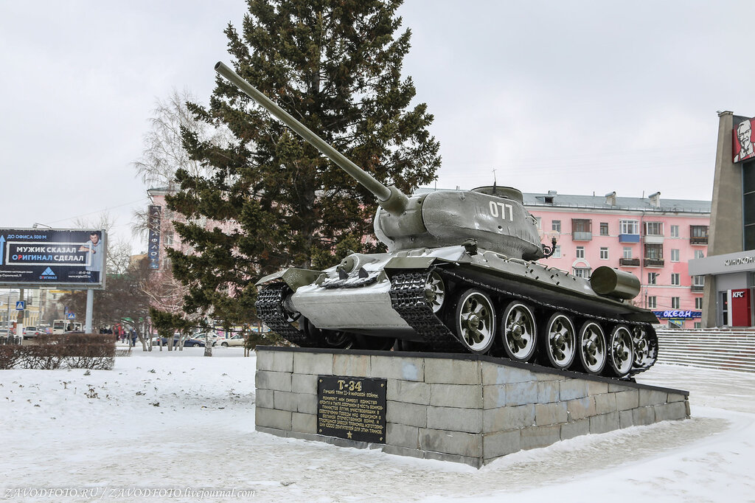

2. Т- 62, Барнаул, пл. Интернационалистов
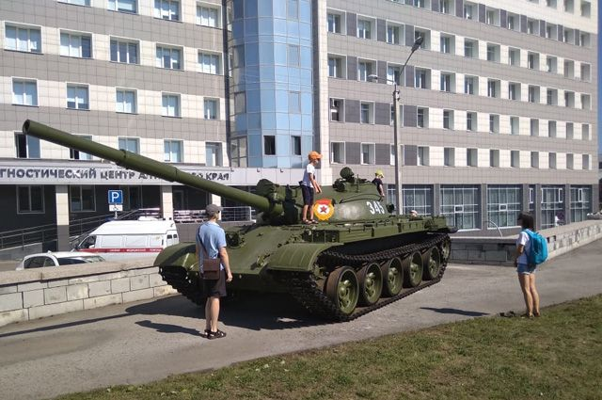
3. Т-34-85, г. Горно- Алтайск
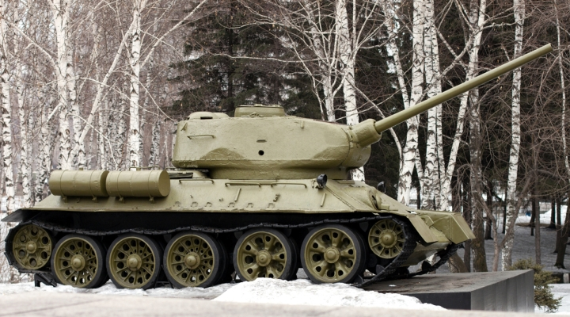
4.ИС-3, Алейск
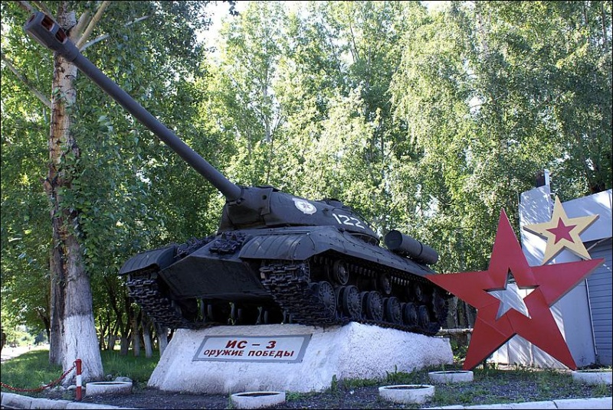
5. Т- 62А, с.Павловск
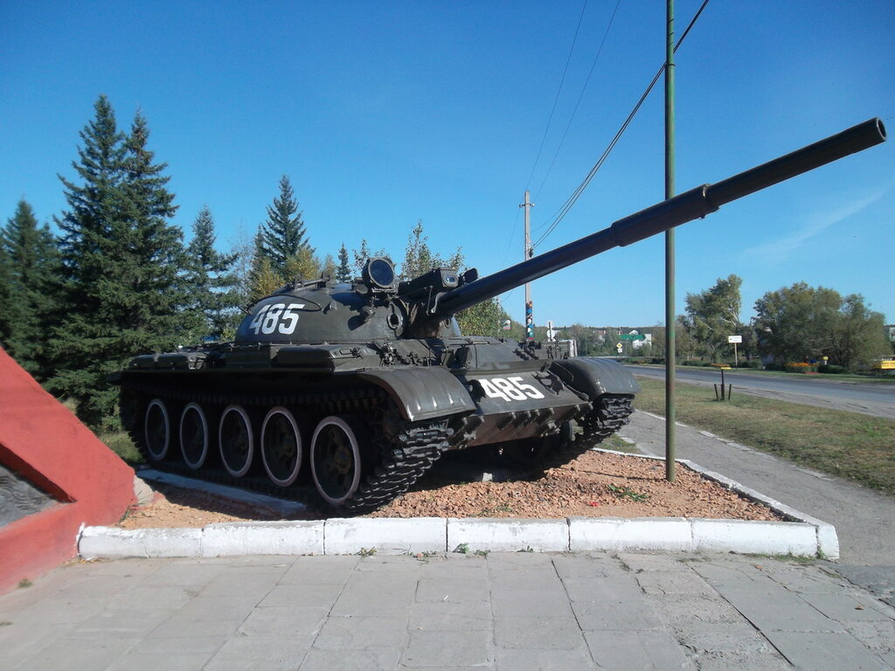
6. Т- 64 , С. Топчиха
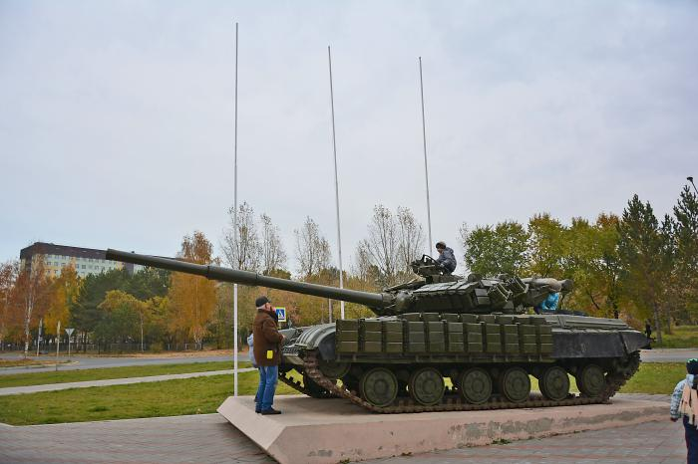
7. Т- 64 А с.Новороманово, Калманский район
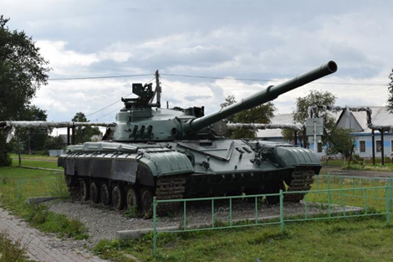
8. Т- 62, с. Романово
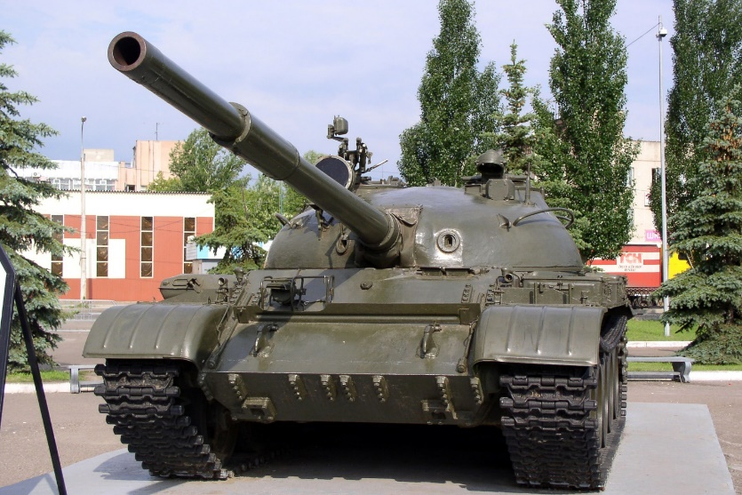
9. Т- 62, с. Шипуново
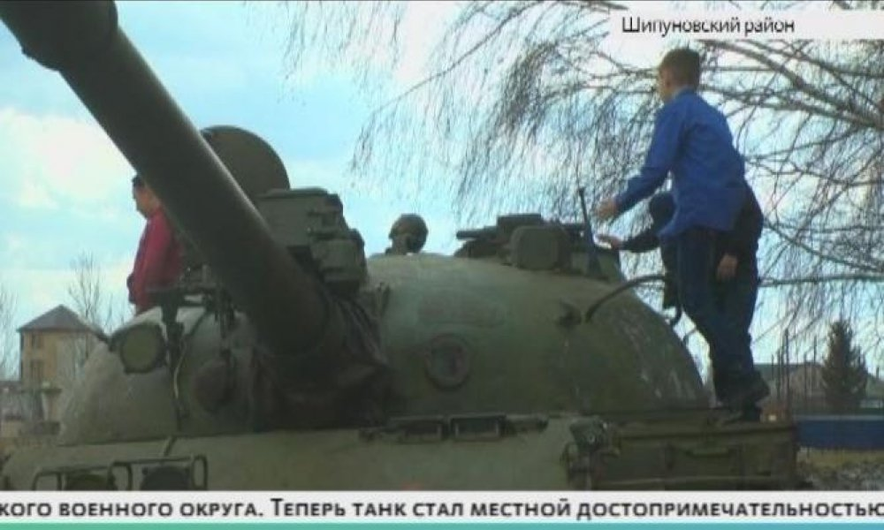
10.Т- 62 с. Завьялово
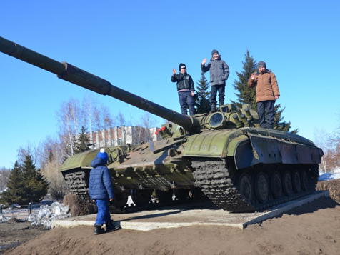

Т- 72 в г. Бийске
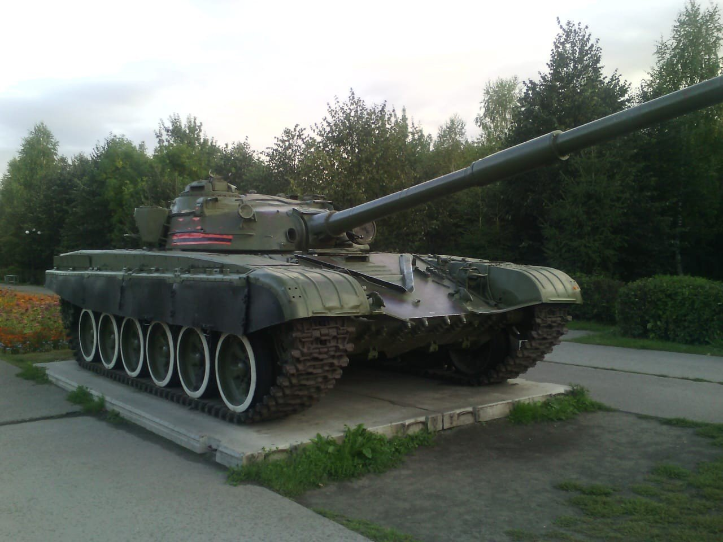
Конечно, мы заинтересовались причиной установки памятников танкам в нашем крае.
В этом вопросе нам очень помогли наши родители и учитель.Они рассказали, что неслучайно на одной из площадей Топчихи установлен памятник воинам-танкистам – танк Т-64. Дело в том, что уже 34 года в Топчихе находится воинская часть или база хранения танкового резерва Вооружённых Сил Российской Федерации. День её рождения – 12 апреля 1989 год. Так вот, эта база занимается хранением и сбережением вооружения и военной техники Вооружённых Сил России. В 1989 году там были размещены 500 танков. В 1990 году поставлено на хранение ещё 1000 танков. В 1999 году в составе базы танкового резерва в Топчихе был развёрнут свой ремонтный батальон. И, конечно, памятник танку будет очень кстати в этом поселке.
По словам нашей учительницы истории, в Алейске находится 35-я отдельная мотострелковая бригада, в состав которой входит танковый батальон. Эти населенные пункты имеет танковые полигоны. Поэтому, мы считаем, что памятник танку в этом городе занимает почетное место. Выпускник Алтайского Технического университета, родственник Натальи Владимировны, узнав о нашем исследовании сообщил нам интересную информацию. Военная кафедра Технического университета имеет свой учебный центр в с. Чистюнька Топчихинского района. По окончании кафедры выпускникам присваивается звание лейтенант танковых войск.
Про следующие два памятника нам рассказала наша учитель Наталья Владимировна.
Наталья Владимировна выросла в этом поселке и хорошо знает его историю. Павловская земля- родина 11 Героев Советского Союза. Среди них – герои танкисты- Загайнов Степан Тарасович. Он погиб в феврале 1945 года, под Берлином, сгорел в танке. И Рассоха Семен Николаевич, уничтожал японские огневые точки. Погиб в 1938 году. Об этих героях собрал информацию Копытов Петр Васильевич, дед Натальи Владимировны. Мы уверены, что памятник танку в с. Павловск тоже занимает одно из самых достойнейших мест.
Также, она рассказала, что танк в Бийске был установлен по просьбе ветеранов локальных войн 22 июня.
Про другие памятники выяснить не удалось. Но, по ходу нашего исследования мы узнали еще об одном историческом факте, связанным с танкостроение в нашем крае.
Это танковый Калашников. Поткин Владимир Иванович, создатель танка Т- 90. Оказывается, он родился в Алтайском крае.
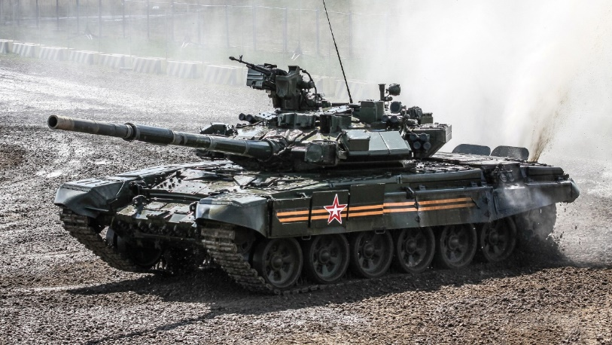
И, хотя, Владимир Иванович еще в детстве уехал с Алтая, родился – то он здесь, в с. Калманка. Значит он тоже наш земляк.
7.Результаты работы
Собрав информацию, проведя исследование мы пришли к выводу, что наша гипотеза подтвердилась. Алтайский край имеет прямое отношение к отечественному танкостроению и к танкам вообще.
Мы собрали информацию Героях Советского Союза п. Павловск, о многих памятниках танкам в Алтайском крае. Узнали о танковом Калашникове – Поткине В.И.
8.Выводы.
- В Барнауле работали заводы, выпускающие двигатели, радиостанции и детали для танков.
- В нашем крае есть танковые полигоны.
- База танкового резерва в Топчихе имеет свой ремонтный батальон.
- В 11 населенных пунктах стоят памятники этим мощным военным машинам.
- Мы гордимся своими земляками, Героями Советского Союза- танкистами.
- И мы гордимся тем, что создатель танка Т- 90 – наш земляк
Но, есть и моменты, которые мы не смогли выяснить. Выпускают ли сейчас наши заводы танковые детали или двигатели. Считаем эту информацию секретной, поэтому расследование прекращаем. Но, ремонт танков производится и в наши дни.
В заключении хотим сказать, что мы так увлеклись этой темой, что создали в классе занятие внеурочной деятельности – «Танкоматика». На этом занятии Лев рассказывает об устройстве и видах танков. Посещают танкоматику 6-8 человек.
У нас все серьезно. После объяснения новой темы мы спрашиваем у учеников, как они ее поняли. Задаем творческие задания. Представляем вашему вниманию выставку моделей и рисунков танков, сделанных нашими учениками. (Бумага, пластилин,тесто).
Занятия проводятся 2- 3 раза в неделю. Пока всем нравится.
И, в дополнении хотим сообщить, что праздник, День танкиста, отмечается во второе воскресенье сентября.
В этом году день танкиста отмечается 12 сентября. В год столетия отечественного танкостроения, в 2020 году, этот день выпал на 13 сентября.
Мы увлекаемся историей своей страны. Гордимся ее героями, ее мощными боевыми машинами. Уверены, что и дальше будем проводить исследования, направленные на изучение истории России и на воспитание в нас патриотизма.
Спасибо за внимание. Мы готовы ответить на ваши вопросы.

